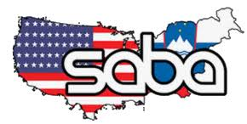

SLOVENIAN-AMERICAN BUSINESS ASSOCIATION
PRIJAVNICA
GOSPODARSKA DELEGACIJA V ZDA
13.04.2023 – 21.04.2023

IME PODJETJA: _______________________________________

IMENA ČLANOV DELEGACIJE
IN FUNKCIJA V PODJETJU: _______________________________________

NASLOV PODJETJA : _______________________________________

SPLETNA STRAN: _______________________________________

E-mail: _______________________________________

TELEFON: _______________________________________

MOBILNI TELEFON: _______________________________________

GOSPODARSKA PANOGA
PODJETJA: _______________________________________

INTERESI SODELOVANJA
V DELEGACIJI IN ZAŽELJENI
KONTAKTI POTENCIALNIH
PARTNERJEV ALI SOGOVORNIKOV:

PRIJAVE do 15.03.2023 NA NASLOV ZDRUŽENJA YES V LJUBLJANI

